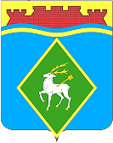
РОССИЙСКАЯ ФЕДЕРАЦИЯ
РОСТОВСКАЯ ОБЛАСТЬ
МУНИЦИПАЛЬНОЕ ОБРАЗОВАНИЕ
«БЕЛОКАЛИТВИНСКОЕ ГОРОДСКОЕ ПОСЕЛЕНИЕ»
АДМИНИСТРАЦИЯ БЕЛОКАЛИТВИНСКОГО
ГОРОДСКОГО ПОСЕЛЕНИЯ

ПОСТАНОВЛЕНИЕ

16 февраля 2022 года № 58

г. Белая Калитва

О разработке документации по внесению изменений в проект межевания территории по ул. Совхозная в г. Белая Калитва Ростовской области

В соответствии со статьями 42, 43, пунктами 5, 13 статьи 45, статьей 46 Градостроительного кодекса Российской Федерации, Уставом муниципального образования «Белокалитвинское городское поселение», на основании постановления главы Белокалитвинского городского поселения от 12.07.2018 №355 «Об утверждении проекта межевания территории по ул. Совхозная в г. Белая Калитва», заявления Максимовой Т.П. от 21.01.2022 №65.30/116, 117 о внесении изменений в проект межевания территории в районе ул. Совхозная г. Белая Калитва Ростовской области, Администрация Белокалитвинского городского поселения постановляет:
1. Разработать документацию по внесению изменений в проект межевания территории по ул. Совхозная в г. Белая Калитва Ростовской области в целях перераспределения земель и определения параметров земельного участка, согласно приложению к настоящему постановлению.
2. Настоящее постановление вступает в силу после его официального опубликования в информационном бюллетене Администрации Белокалитвинского городского поселения и размещению на официальном сайте Администрации городского поселения.
3. Контроль за исполнением настоящего постановления возложить на заместителя главы Администрации Белокалитвинского городского поселения Ващенко Д.Г.

Глава Администрации
Белокалитвинского городского поселения Н.А. Тимошенко
Верно:
Начальник общего отдела М.В. Баранникова

Приложение к постановлению
Администрации Белокалитвинского
городского поселения
от __.__.2022 года № ____

Схема границ разработки документации по внесению изменений в проект межевания территории по ул. Совхозная в г. Белая Калитва Ростовской области

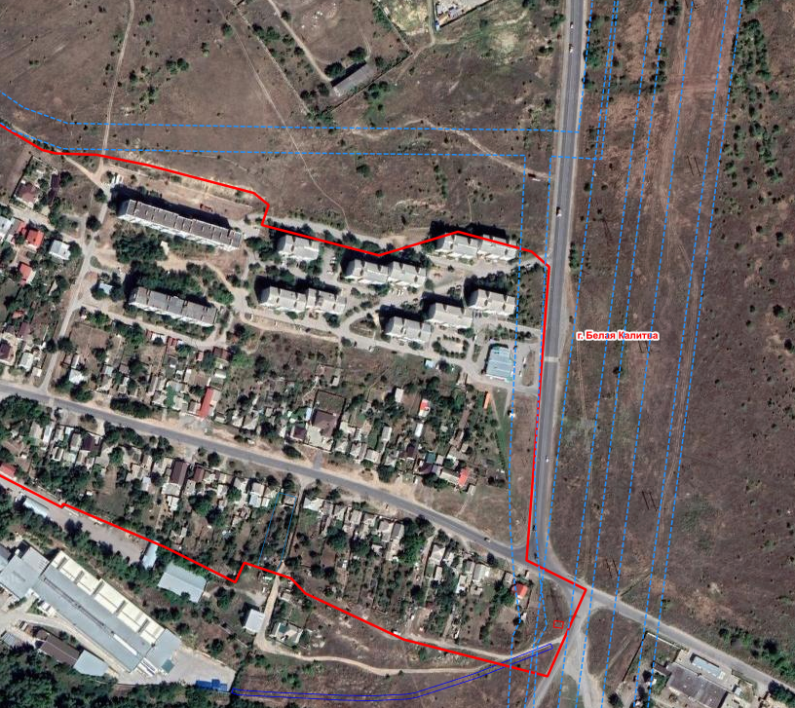

Границы разработки проекта межевания

Начальник общего отдела М.В. Баранникова

